Projektaufgabe 4: Steuerung eines Lagers für eine Klärschlammverbrennung
Klärschlamm entsteht bei der biologischen Reinigung von Abwasser und wird typischerweise zunächst getrocknet und dann verbrannt. Damit solche Verbrennungsanlagen wirtschaftlich betrieben werden können, werden sie groß dimensioniert und können dann Klärschlamm aus einem weiten Umkreis aufnehmen und verbrennen. Der Klärschlamm wird dann über Kipper angeliefert. Um den Verbrennungsprozess kontinuierlich betreiben zu können, wird der Klärschlamm in einer Lagerhalle zwischengelagert.
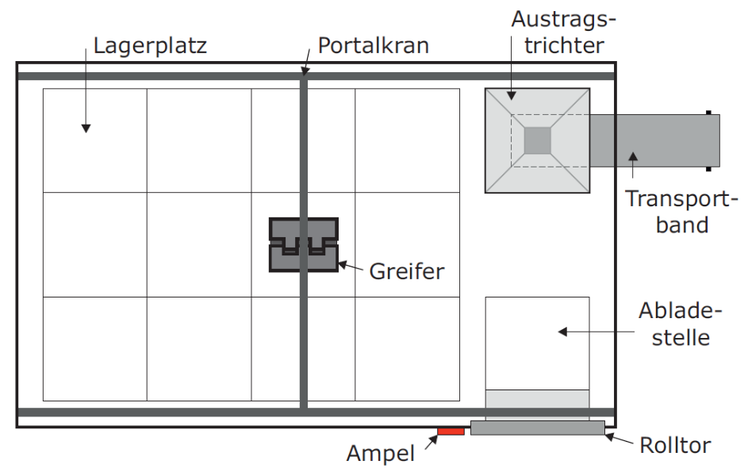

Projektbearbeitung:
Name | Vorname | Matrikelnummer | Studiengang

Abgabe:
Sommersemester: |  | Datum:

Bewertung
Bewertung der Gruppenarbeit | Gewichtung | Bewertung
Praktischer Teil (SW-Engineering und Implementierung) | 40%
Schriftliche Ausarbeitung | 30%

Bewertung der mündlichen Prüfung | Gewichtung | Bewertung
Name: | 30%
Gesamtbewertung
Name: | 30%
Gesamtbewertung

Software-Engineering und flexible Steuerungsprogrammierung
Dokumentieren Sie hier die Ergebnisse des SW-Engineerings und der Implementierung. Beschränken Sie sich dabei auf einen Umfang von max. 3 DIN A4-Seiten.
Kurzbeschreibung der Softwarearchitektur
Hier ist Platz für Ihren Text, Darstellungen, Codeausschnitte etc.

Darstellung der Trennung von Ablaufsteuerung und Entscheidungslogik
Hier ist Platz für Ihren Text, Darstellungen, Codeausschnitte etc.

Erläuterung des Klassendiagramms
Hier ist Platz für Ihren Text, Darstellungen, Codeausschnitte etc.

Beschreibung der implementierten Logiken
Hier ist Platz für Ihren Text, Darstellungen, Codeausschnitte etc.

Beschreibung des Testkonzepts
Hier ist Platz für Ihren Text, Darstellungen, Codeausschnitte etc.

Erweiterte Betrachtungen eines Automatisierungssystems
Beantworten Sie hier die Fragen zu den weiterführenden Aspekten eines industriellen Automatisierungssystems bezogen auf Ihr Anwendungsbeispiel. Beschränken Sie sich dabei auf einen Umfang von max. 6 DIN A4-Seiten.
Funktionale Erweiterungen und Einordnungen in die Automatisierungspyramide
Hier ist Platz für Ihren Text, Darstellungen, Codeausschnitte etc.

Einsatz eines intelligenten Sensors (Rechercheaufgabe)
Hier ist Platz für Ihren Text, Darstellungen, Codeausschnitte etc.

Fehleranalyse und Fehlerbehandlung
Hier ist Platz für Ihren Text, Darstellungen, Codeausschnitte etc.

HMI-Konzept (eine Bedienseite)
Hier ist Platz für Ihren Text, Darstellungen, Codeausschnitte etc.

